四川师范大学《网络编程》实验报告
实验编号： 5 班级： 计算机科学学院2016级3班 实验名称： 异步加载和浏览器模拟
姓名： 何丹阳 学号： 2016110308 日期： 2019年04月19日 指导老师： 吴 迭

实验 五 异步加载和浏览器模拟

一、实验目的及要求
（1）练习异步加载和浏览器模拟的使用方法

二、实验内容
（1）爬取新浪微博的发布日期、微博正⽂、评论数目、转发数目、 点赞数目。
- 使用AJAX分析动态请求。

- 实验主要流程、基本操作或核心代码、算法片段（该部分如不够填写，请另加附页）
代码
import re
import requests
import csv
from urllib.parse import urlencode

base_url='http://m.weibo.cn/api/container/getIndex?'
headers={
'Host':'m.weibo.cn',
'Refer':'https://m.weibo.cn/u/1739046981?uid=1739046981&luicode=10000011&lfid=100103type%3D1%26q%3D%E6%9D%8E%E8%8D%A3%E6%B5%A9',
'User-Agent':'Mozilla/5.0 (Windows NT 10.0; Win64; x64; rv:66.0) Gecko/20100101 Firefox/66.0',
'X-Requested-With':'XMLHttpRequest',
}

def get_page(page):
params={
'type':'uid',
'value':'1739046981',
'containerid':'1076031739046981',
'page':page,
}
url=base_url+urlencode(params)
response=requests.get(url,headers=headers)
if response.status_code == 200:
return response.json()

dic = []
for i in range(1,10):
json = get_page(i)
cards = json['data']['cards']
for j in range(len(cards)):
mblog = cards[j].get('mblog')
if mblog == None:
continue
created_at = mblog['created_at']
reposts_count = mblog['reposts_count']
comments_count = mblog['comments_count']
attitudes_count = mblog['attitudes_count']
text = mblog['text']
Text = re.sub('<.*?>','',text)
info = {'时间':created_at,'转发数':reposts_count,'评论数':comments_count,'点赞数':attitudes_count,'内容':Text}
dic.append(info)
print('************************')
print('时间: '+created_at)
print(f'转发: {reposts_count}')
print(f'评论: {comments_count}')
print(f'点赞: {attitudes_count}')
print('text: '+Text)

with open('2016110308_何丹阳_实验代码5.csv',"w",newline="",encoding='utf-8-sig') as f:
writer = csv.DictWriter(f, fieldnames=['时间','转发数','评论数','点赞数','内容'])
writer.writeheader()
writer.writerows(dic)

运行截图
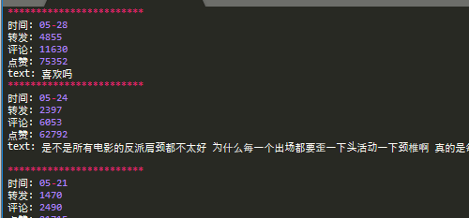


四、实验结果的分析与评价（每项实验内容不少于100字，该部分如不够填写，请另加附页）

爬取微博，首先微博如果不是移动端就会弹出登录框，爬取的时候要确定自己是在移动端。要求用的是Ajax知识来做，先去找好ajax的参数，爬到数据后，用json来读取爬取的数据。注意的是，微博也有反爬虫机制，所以也要伪装自己去爬取网站。

注：实验成绩等级分为（90－100分）优，（80－89分）良，(70-79分)中，（60－69分）及格，（59分）不及格。

